한번만적용하면 되는 부분 -> 전체에 적용하겠다. (“global”)

- ‘init.defaultBranch main”
Root Branch 아래에 가지가 양쪽으로 나뉨. 그런데 나는 지금 Branch를 main으로 하겠다는 것을 의미함.
예)
Root Branch 안에 1.txt,2.txt,3.txt… 가 있을 때
사람마다 다른 분석을 할 때 각각 copy를 떠서 아래와 같이 할 수 있음
t-test , ANOVA
- A 작업자와 B 작업자가 따로 복사해 간 것
  - A 작업자가 분석을 하고 branch에 올린다고 해서 B 작업장의 분석 결과에 바로 영향을 미치지 않음 (물론 나중엔 충돌이 발생 할 수도 있긴함)
- 누군가 변경을 하지 않았다면 동일함
- 그러나 누군가가 수정을 한 것을 올렸다면 Root Branch에 push(올린 결과)에 버전

- 초기 세팅
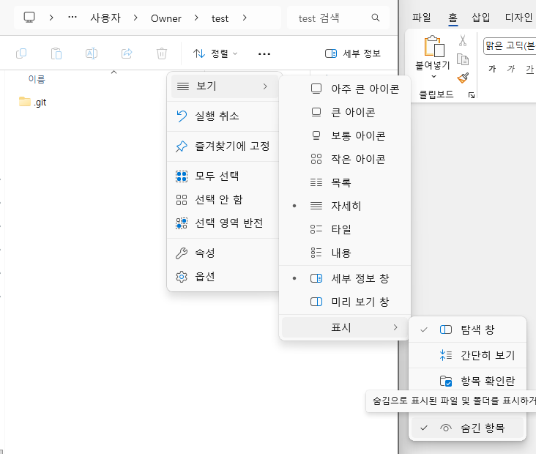(이렇게 생성이 됨. 보이진 않음)
- git -m “”
: 메모 작성하기
- save point에 대한 정보를 작성해줘야함.
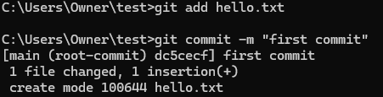커밋코드
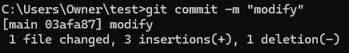다시 저장한 txt 파일을 add 하고 commit 한 결과

- git log
: 로그 확인
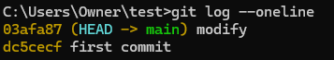 위에 작성한 메모가 함께 작성됨

- git remote add origin
: 내 컴퓨터랑 깃허브랑 연결하겠다!!
- 로그인
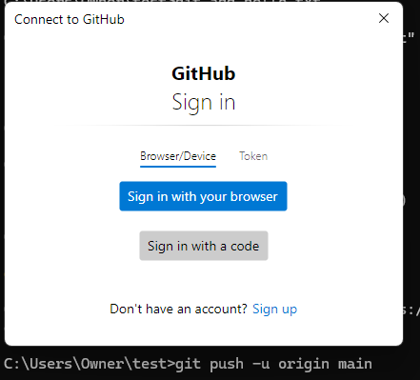
- 그러면 이제 이렇게 git hub에 업데이트가 됨
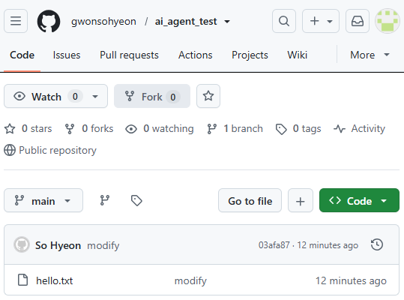

- 이후 폴더를 기준으로

*** 최근에는 AI를 사용함 commit하고 push 하라고 하면 알아서 github에 올려줌 ***

